**Проверь свои знания по доступной среде – пройди Тотальный тест!**

[[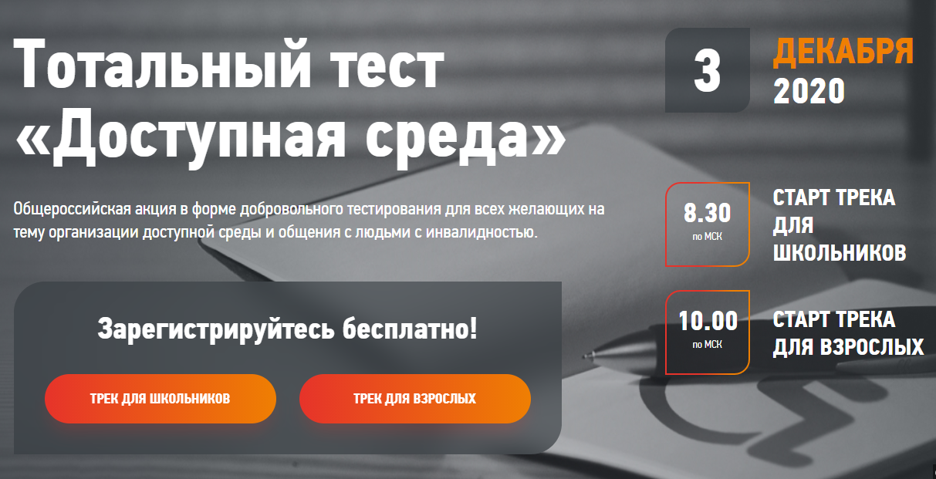](https://gzhi.mosreg.ru/upload/files/v/f/vfEOvQgSPZbjjE2Dweqa9NRnhdAJsxkhUYt5pPKSpxEDMN33DxQcqdwJTbmTlAiVt3ppozEmjPv0m6pORaSMFjHEdV7bVNtJ.png)](https://gzhi.mosreg.ru/upload/files/v/f/vfEOvQgSPZbjjE2Dweqa9NRnhdAJsxkhUYt5pPKSpxEDMN33DxQcqdwJTbmTlAiVt3ppozEmjPv0m6pORaSMFjHEdV7bVNtJ.png)

3 декабря, в Международный день инвалидов пройдет ежегодный Тотальный тест «Доступная Среда». Социальный проект направлен на повышение уровня осведомленности граждан о существующих проблемах и потребностях людей с инвалидностью.

Организаторами мероприятия выступают автономная некоммерческая организация дополнительного профессионального образования «Центр обучения профессионалов здравоохранения», «Общероссийский народный фронт», общественная организация «Всероссийское общество инвалидов», Департамент труда и социальной защиты населения Москвы, а также «Центр социокультурной реабилитации Дианы Гурцкая».

Тотальный тест «Доступная среда» – это инициированная проектом «Академия доступной среды» общероссийская онлайн-акция по добровольному тестированию граждан, где каждый желающий может проверить свои знания по вопросам доступной среды и навыки общения с людьми с инвалидностью.

Принять участие в мероприятии можно из любой точки страны, пройдя регистрацию на официальной странице проекта [«Тотальный тест «Доступная среда»](https://edu.rirportal.ru/total-test-2020/). Зарегистрировавшимся участникам придет ссылка на личный кабинет. В нем 3 декабря 2020 года с 10 часов по московскому времени можно ответить на вопросы, включающие в себя несколько тематических блоков: физическая, коммуникационная и цифровая доступность. Все участники получат сертификаты о прохождении теста от «Академии доступной среды».

Детальнее с условиями акции можно ознакомиться на официальной странице проекта: <http://edu.rirportal.ru/total-test/>.

**Контактное лицо по вопросам регистрации участников:**

**Беляева Наталья,**

**тел. 8 (951) 542-35-57**